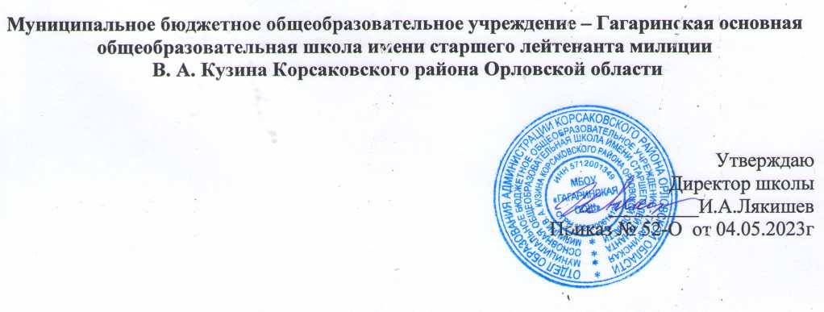

**Календарный план спортивно-массовых мероприятий ШСК «Чемпион»**

**на 2023-2024 учебный год**

|  |  |  |
| --- | --- | --- |
| **Мероприятия** | **Сроки** | **Ответственные** |
| «Осенний кросс» в рамках  проведение соревнований  школьного этапа  «Президентские состязания» | Сентябрь | Учитель физической культуры Жиляков В.В. |
| Олимпиада по физической культуре в рамках всероссийской олимпиады школьников | Октябрь | Учитель физической культуры Жиляков В.В. |
| День здоровья (проведение  бесед, турниров, викторин,  соревнований, единых  классных часов по ЗОЖ) | Последняя декада октября | Учитель физической культуры Жиляков В.В. |
| «Веселые старты» | Ноябрь | Учитель физической культуры Жиляков В.В. |
| Школьный турнир по шахматам | Ноябрь | Учитель физической культуры Жиляков В.В. |
| Акция «Мы за ЗОЖ» в рамках профилактических мероприятий по ВИЧ/СПИД | Декабрь | Учитель физической культуры Жиляков В.В. |
| «Мама, папа, я – спортивная семья» | Январь | Учитель физической культуры Жиляков В.В. |
| Игра «Сегодня в строю - завтра в бою» | В течение февраля | Учитель физической культуры Жиляков В.В. |
| Школьные соревнования по лыжным гонкам | Февраль | Учитель физической культуры Жиляков В.В. |
| Спортивный турнир школьного уровня по минифутболу | Февраль - март | Учитель физической культуры Жиляков В.В. |
| Соревнования по пионерболу | Март | Учитель физической культуры Жиляков В.В. |
| Школьный шашечный  турнир | Апрель | Учитель физической культуры Жиляков В.В. |
| Школьная легкоатлетическая эстафета, посвященная дню рождения В.А.Кузина | Май | Учитель физической культуры Жиляков В.В. |
| День здоровья | Май | Учитель физической культуры Жиляков В.В. |
| Классные часы по профилактике «Здоровый образ жизни». | В течение года | Классные руководители |
| Акция «За здоровье наших детей» | В течение года | Классные руководители |
| Мероприятия в рамках программы воспитания | В течение года | Классные руководители |